Ficha Catalográfica de TCC para
DOIS Autores

A ficha catalográfica para preenchimento encontra-se no final da página 3. As duas fichas mostradas a seguir (nesta página e página 2) servem apenas como exemplo e não devem ser impressas.
01- Esquema da Ficha Catalográfica para dois autores:
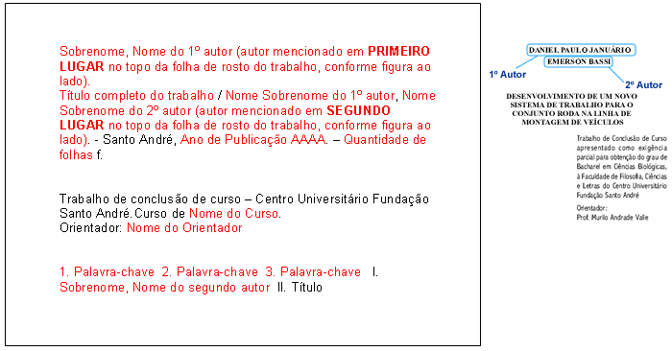

02 - Exemplo da Ficha Catalográfica preenchida:
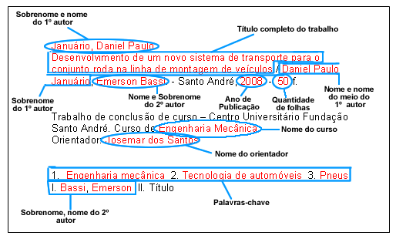

03 – Ficha Catalográfica para preenchimento:

A ficha catalográfica para preenchimento encontra-se no final da página seguinte (página 3). Apenas as informações de fundo cinza devem ser preenchidas.
Para imprimir sua ficha, vá até “Arquivo”, “Imprimir”. No campo “Páginas:” digite o nº 3 e clique em “OK”.

Sobrenome, Primeiro nome e nome do meio (se houver) do 1º autor
Titulo do trabalho / Nome e nome do meio (se houver) do 1º autor, Nome e nome do meio (se houver) do 2º autor. - Santo André, 2009. – Quantidade de folhas f.

Trabalho de conclusão de curso – Centro Universitário Fundação Santo André.Curso de Administração
Orientador: Nome do professor orientador

1. Palavra-chave 2. Palavra-chave 3. Palavra-chave I. Sobrenome, nome do 2º autor II. Título

